2008年高考试语文试卷句式、图文转换题解析汇编
（全国卷II）请仿照下面的示例写三个句子，要求三个句子构成排比，语意逐步加强。（6分）
一朵浪花，是一个跳动的音符；一排浪花，是一组激昂的旋律；一江浪花，是一部欢乐生命的乐章。
【参考答案】示例：一片树叶，是一颗生命的水滴；一颗树木，是一条生命的长河；一片森林，是一汪生命勃发的大海。【解析】【本题重点考查考生选用、仿用句式和语言表达连贯，以及正确运用常见的修辞方法的能力，解答时要严格按题目“语意逐步加强”的要求进行。】
（08重庆卷）用四个反问句重组下面的语句。可以增减个别词语，但须保留原意，并保持语意连贯。（4分）
每个人都是一根蜡烛，既然你被点燃了，就应该去点燃更多的人，你自己并不会燃烧得更快，世界却因此变得更加光明美好。
【参考答案】每个人不都是一根蜡烛？难道你不该被点燃？难道不应该去点燃更多的人？你自己并不会燃烧得更快，世界不因此而变得更加光明美好吗吗？/每个人不都是一根蜡烛？既然被点燃了，难道不应该去点燃更多的人？难道你自己会燃烧得更快？难道世界不因此变得更加光明美好美好？
【解析】（考查语言的连贯和句式转换。要注意反问句与陈述句的转换不能改变句子原意）。
（08安徽卷）下列各句中，语气最委婉的一句是（ ）
A．只关注孩子的学习成绩而忽视他们的心理健康，这是不是应该引起我们认真思考呢？
B．只关注孩子的学习成绩而忽视他们的心理健康，这难道不应该引起我们认真思考吗？
C．只关注孩子的学习成绩而忽视他们的心理健康，这无疑应该引起我们认真思考的。
D．只关注孩子的学习成绩而忽视他们的心理健康，这恐怕不能不引起我们认真思考了。
【参考答案】A【解析】：（A该句是一个疑问句式，用的是询问的、商量的语气，很委婉。 该题考查的是句式的选用，也可联系到语言运用中的“准确”。不同的句式有着不同的语气和表达效果，人们常说“一句话让人跳，一句话让人笑”说的就是这种效果。该题难度不大，干扰较大的项是D项，该句虽然用了“恐怕”表示推测的语气，但双重否定的语气还是比较强烈的）。
（08福建卷）明天是我国传统的端午节，学校准备举办“端午节晚会”。请你以晚会节目主持人的身份，在横线上写一段开场白。（5分）
要求：①主题鲜明，语言生动；②80字左右。
尊敬的老题、亲爱的同学；晚上好！ 下面请欣赏晚会的精彩节目。
【参考答案】：（尊敬的老师、亲爱的同学；晚上好！）二千多年来，飘香的端午和不朽的诗人屈原一路相伴走来，他那爱国情杯、浪漫诗篇，已经化为民族的文化与精魂。今晚，让我们用青春的旋律、美妙的舞姿、动人的歌声，欢度民族的传统节日。（下面请欣赏晚会的精彩节日。）
（08海南、宁夏卷）仿照下面的示例，以“机遇”为话题，写几个比喻句，并形成排比。（6分）
苦难对于天才是一块垫脚石，对于强者是一笔财富，对于弱者是一道万丈深渊。
【参考答案】机遇是泥土，孕育着收获，只要你肯耕耘；机遇是细流，孕育着深邃，只要你肯积累；机遇是山石，孕育着宝藏，只要你肯锤炼。
（08湖北卷）学校筹办2008年奥运火炬传递的宣传专刊，请为此专刊拟写一个通栏标题。要求：①采用对偶句式，且上下句分别含有“点燃激情”和“传递梦想”的字样；②每句字数在15-25字之间。（4分）
上句：
下句：
【参考答案】点燃激情看激情的火焰驾祥云登珠峰照耀千山万水
传递梦想愿梦想的金凤载和谐伴嫦娥飞越四海五洲
【解析】（本题考查句式的选用能力和语言的生动、形象以及修辞的运用重点是对偶）
（08辽宁卷）请从“知识”、“兴趣”中任选一个为内容，仿照下面的示例写两个句子。要求每个句子都采用比喻的修辞方法，两个句子之间在语意上形成对比。（5分）
时间，是海绵里的水，只要你勤奋地挤，总会有所收获。
时间，是掌缝中的沙，如果你不太在意，就会全都漏光。
【参考答案】 知识，是大地的绿树，只要你不断浇灌，总会参天茂密。
知识，是山中的清泉，如果你截断源泉，就会变质干涸。
【解析】（考查仿写句子的能力和语言的生动、形象以及修辞的运用。内容要贴切，比喻要恰当，两句之间形成对比）。
（08江苏卷）有些高中生上学、放学仍由家长接送。针对这种现象，请拟写赞成者与质疑者的不同看法。要 求：赞成者需说出两点理由，使用陈述句；质疑者要针对赞成者的话表述．使用反问句。(6分) (不超过30个字)
赞成者说：
质疑者说：

【参考答案】赞成者的理由：节省时间，保障安全，增进亲情等；质疑者应针对赞成者的理由反驳。言之成理即可。【解析】（首先要读清题目要求，赞成的用陈述句，反对的用反问句。理由的列举关键是自圆其说，言之成理即可。【错因】题目看不清，虽然列举了理由但不符合题目形式上的要求）。
（08江西卷）按照下面句子的结构和修辞方法（……有了……，好比……，是……），另写一个句子。（字数不限，句意连贯）（4分）
山上有了小层，好比一望无际的水面飘过一片风帆，是单纯的底色上一点灵动的色彩。
【参考答案】：好比茫茫大海上的夜空出现了北斗,是绵绵秋雨的阴天突现的阳光。
【解析】（【考点】考查仿写句子的能力和语言的生动、形象以及修辞的运用）
（08江西卷）用“……使……”这种句式概括下文说到的与气候有关的各种因素及其对世界作物产量造成的影响。（不超过25个字）（5分）
19世纪以来，世界平均气温已经升高0.7摄氏度。研究显示，温度升高会使作物产量减少。在低纬度地区，气温即使升高1～2摄氏度，都有可能导致作物减产。在中高纬度地区，气候较为凉爽，如果气温升高3摄氏度，再加上空气中二氧化碳含量高，倒有可能增加大米和小麦的产量。可是这些地区由于降雨方式的改变和污染造成普遍缺水，就使得这点好处荡然无存。此外，燃烧矿物燃料产生的污染物与光发生作用在地球表面生成的臭氧含量增加，也会明显降低作物产量。
【参考答案】气温升高、普遍缺水、臭氧增加将使世界作物减产。
【解析】（这是一个选用句式和压缩语句的综合题型。注意用“……使……”这种句式概括）。
（08山东卷）某中学校刊的一个栏目选定了以下四篇文章，请你为该栏目拟一个恰当的话题。要求：参照下列任一题目的结构进行概括，不超过15字。（3分）
①《诚信为你带来幸运》 ②《善良是你快乐的源头》
③《节俭使你安稳无忧》 ④《宽容让你成大器》
【参考答案】：示例：美德让你一生收益
【解析】：（这是一个仿句和压缩语句的综合题型，要明确要求，“参照下列任一题目的结构”表明要采用“……为你带来……”“……是你……”“……使你……”“……让你……”这四种句式中的一种进行仿写；是栏目的话题，就要有概括性，结构主语应该是“诚信”“善良”“节俭”“宽容”的概括——美德、优秀品德等，谓语应该是幸运、快乐、无忧和成大器的概括）。
（08四川卷）在下面横线处，仿照前面画浪线的句子，各补写两个例子。（6分）
人们从读书学做人：从往哲先贤那里，人们学得他们的品格。从孔子学得仁爱的情怀，从鲁迅学得批判的精神，_________________________，________________________：从古今中外的著述中，人们可以感受到司马迁《史记》的严谨态度，文天祥《正气歌》的浩然正气，____________________，____________________。一个读书人，是一个有机会拥有超乎个人生命体验的幸运人。
【参考答案】从老子学得无欲的品行，从巴金学得博爱的胸怀；王维《观猎》的意气风发，陆游《书愤》的壮志未酬。
【解析】（【考点】考查仿写句子的能力。这道题考查的是考生对课文和课外阅读知识积累，主要考查仿写句子的内容。还要注意句式的一致。四个例子分为前后两组，每组3分。每组中，写出一个内容和句式都符合要求的句子，给1分；写出两个，给3分）。
（08四川卷）请以“小学、中学、大学、社会”为内容，仿照下面的示例另写四个句子。要求每个句子都采用比喻的修辞方法，四个比喻在语意上构成一个系列。（5分）
童年是一张白纸，青年是一篇诗歌，中年是一本散文，老年是一部百科全书。
答：
【参考答案】小学是赛跑时的起跑，中学是赛跑中的加速，大学是赛跑的冲刺，社会是赛跑后的颁奖。
【解析】（【考点】考查仿写句子的能力和语言的生动、形象。注意不要写成小学生、中学生，大学生了，每写出一句比喻，给1分；四句比喻在语意上构成一个系列，给1分。）
专题八：图文转换
（08北京卷）公元2008年5月12日，我国四川省汶川一带发生里氏8级强烈地震，举世震惊。全国上下众志成城，抗震救灾。请为下面一幅图片配写几句话，抒写你的真挚感情。【要求】紧扣画面，鲜明生动，连贯顺畅，不超过45个字。（4分）
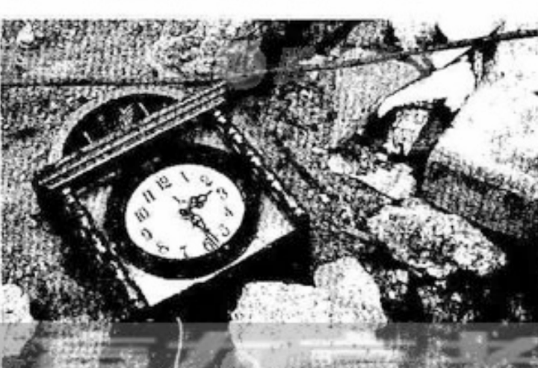

【参考答案】公元2008年5月12日下午2点28分，这一刻，也许永远定格在了历经沧桑中的中华民族历史上，这一刻，一个流泪的民族，充满悲悯与坚强，然而，天佑中华，至高的境界或许是民族的飞腾，但此刻我们希望一切平凡的力量来成就民族的伟大。
（08重庆卷）根据下列要求为漫画、孵蛋图配上一段文字。（4分）
要求：（1）能够揭示漫画的寓意；（2）句式整齐，有讽刺意味；（3）20～40字。
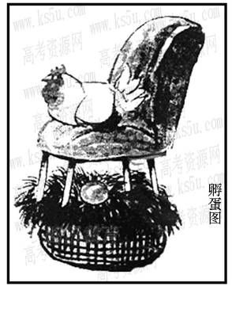

【参考答案】母鸡高高在上，自以为劳苦功高；鸡蛋默默在下，说不出冷暖、凄凉。【解析】（考查扩展语句之图文转换和语言的简明、生动和修辞。漫画一般是讽刺性地或夸张性的，针对某种社会现象进行针砭。图上的母鸡在上面，环境好（待遇好），鸡蛋在草窝里，孤苦伶仃。据此可以进行概括）。
（08福建卷）今年4月12日，国际货币基金组织和世界银行分别就全球粮食价格飘升可能引发的后果发出预警。阅读下面图表，请你就我国粮食问题写一条宜传标语（16字以内）。（3分）
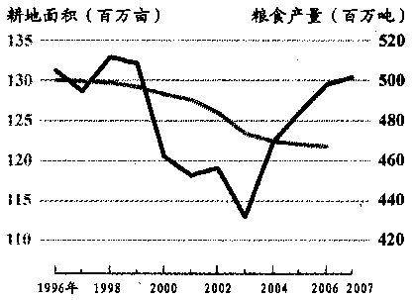

注：灰线为耕地面积，黑线为粮食产量。

答：

【解析】：国以粮为本，民以食为天/保护耕地，珍惜粮食/手中有粮，心里不慌/杜绝耕地抛荒，禁止滥占土地/粮食安全问题应当警钟长鸣
（08广东卷）右边是一幅剪纸画。请以其中一个人物的身份写一段文字，表现画面“情深”的意蕴。要求语言鲜明、生动，运用两种以上（含两种）的修辞方法。
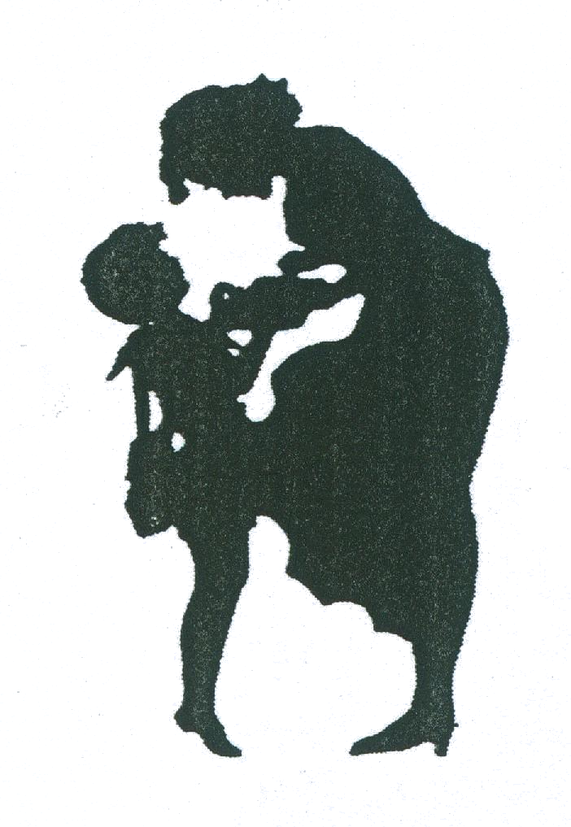
【解析】可从小孩的角度也可从妇女（或妈妈）的角度，只要围绕“情深”书写，运用两种以上的修辞方法，鲜明生动即可得满分。
【参考示例】我深情地望着妈妈，她的眼光就象磁石一般，路在依然走，情在母子间，携手生活的路。我的耳边回响起妈妈的话语：孩子，苦水能让你坚强、苦水能让你成长、苦水更能让你飞黄腾达。我会一直看着你，行走、拼搏。有话对我说，有泪向我流，有苦跟我诉吧。无论什么时候都别忘了！在你的心中有一个爱你的妈妈——在看着你成长！
（08山东卷）右面这幅摄影作品展现的是刘璇在自由体操比赛中的精彩瞬间。请从比喻、比拟、排比、对偶中任选两者修辞方法，对画面进行生动形象的描写，不超过50字。（5分）

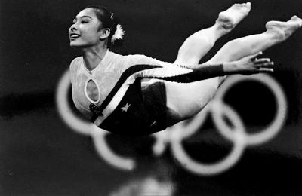

【解析】：图为2000年9月19日，在第27届奥运会女子自由体操比赛中，中国选手刘璇做了一个高难度的凌空跃起动作。作为图文转换题，本题目与正确使用修辞手法联系在一起，考察学生语言得准确、生动。做题时注意要从四种修辞中选两种，围绕刘璇凌空跃起的动作、脸上的笑容、奥运五环等特点着笔。
【参考示例】象一只凌空展翅的雨燕，腾空飞起，璇美人享受着飞翔幸福，这正是“更快、更高、更强”的奥林匹克理念最美的体现。

